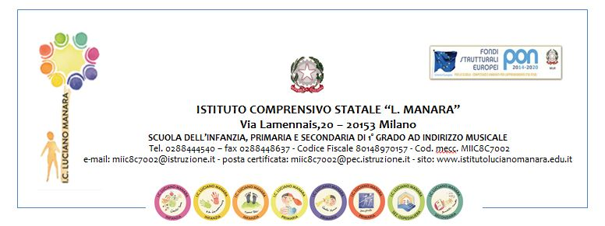

VERBALE CONFERMA LIBRI DI TESTO

Il giorno ______/______/________ alle ore ___________ si è riunito regolarmente convocato il Consiglio di Classe/Interclasse della classe ______dell'I.C. L. Manara - Plesso di _______________________ con il seguente o.d.g.:

1) Conferme e adozioni libri di testo per l’anno scolastico 20_____/20______

Risultano assenti i seguenti componenti: _______________________________________________________________________________________

Dichiarata valida la seduta, si passa all’esame dei punti all’ordine del giorno  
 1) conferme libri di testo: ciascun docente interessato esprime le motivazioni che lo inducono a confermare i testi attualmente in uso che viene consegnato al coordinatore per completezza di documentazione e per l’archiviazione agli atti della scuola.

I rappresentanti dei genitori _______________________________________________________________________________________

Al termine della discussione, risultano pertanto proposti alla conferma dei testi ( si allega modulo):

Esauriti i punti all’o.d.g., la seduta viene tolta alle ore _______ , dopo lettura e approvazione del presente verbale.

Il segretario

_______________________

Il coordinatore

______________________